Радиолиз α-диолов в водных растворах при низких мощностях дозы: кинетическое моделирование
Экенель О.В.¹, Ничипор Г.В.¹, Свердлов Р.Л.²
Младший научный сотрудник
¹ ГНУ «Объединенный институт энергетических и ядерных исследований – Сосны»
НАН Беларуси, Минск, Беларусь
² НИИ физико-химических проблем Белорусского государственного университета, Минск, Беларусь
E-mail: olga.urbanovich@gmail.com
В ходе реакций со свободными радикалами бифункциональные гидроксилсодержащие органические соединения могут подвергаться фрагментации [1], α-диолы служат удобными модельными соединениями для исследования таких процессов в биомолекулах (липиды и др.). Факты указывают на значительное влияние мощности дозы действующего излучения на интенсивность протекания радиационно-индуцированной свободнорадикальной фрагментации α-диолов в водных растворах [2]. В этой работе была создана физико-химическая модель радиолиза деаэрированных и насыщенных N₂O растворов этиленгликоля и пропандиола-1,2, основываясь на ранее полученных экспериментальных данных, с помощью программного обеспечения KINETIC. Для построения модели был сформирован список свободнорадикальных реакций, протекающих в системе, и их констант скорости. Данные констант скоростей реакций найдены в базе данных химических констант [3] и других источников. Были построены графики зависимостей радиационно-химических выходов продуктов фрагментации диолов от мощности дозы ионизирующего излучения (см. Рис.). Разработанная модель согласуется с известными экспериментальными данными. Было показано, что по мере уменьшения мощности дозы излучения процессы фрагментации интенсифицируются с увеличением радиационно-химических выходов продуктов. Создание таких моделей позволит проводить теоретический расчет кинетики накопления продуктов радиационно-индуцированных реакций органических молекул в водных растворах при изменении мощности дозы ионизирующего излучения.
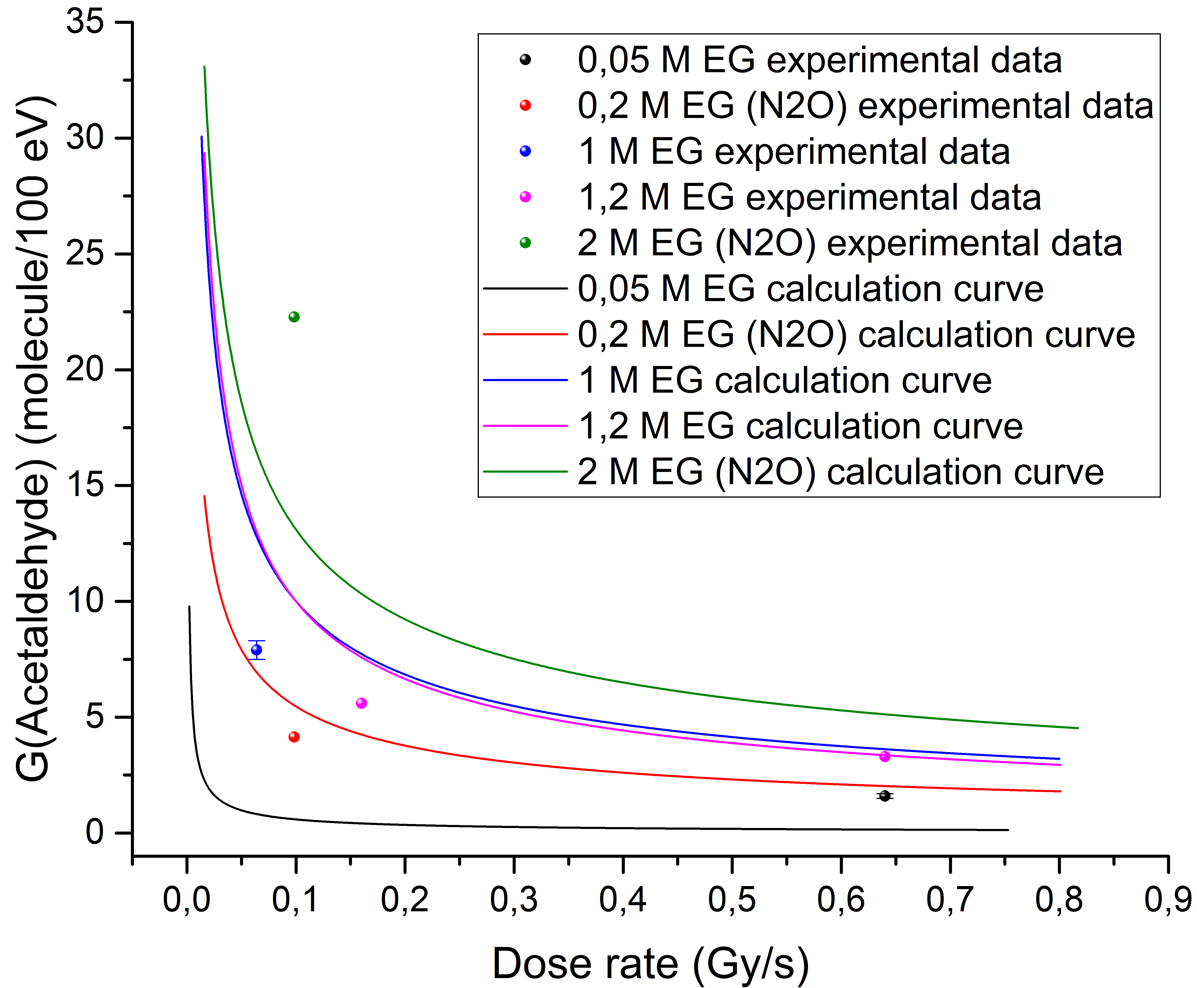 | 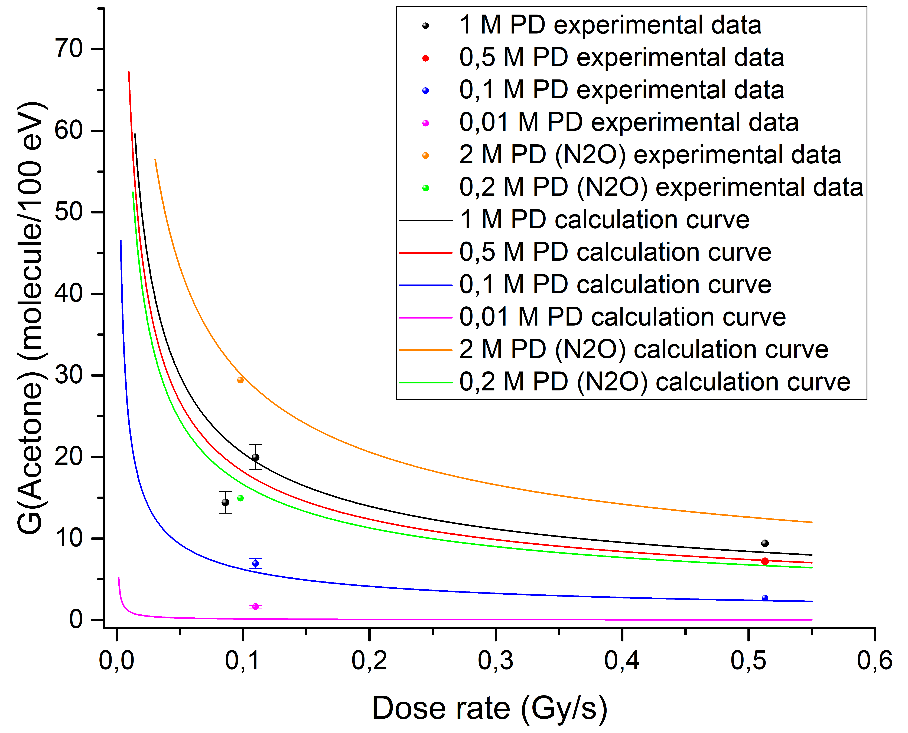
а | б
Рис. Графики зависимости радиационно-химических выходов продуктов свободнорадикальной фрагментации α-диолов в деаэрированных водных растворах от мощности дозы: а – этиленгликоль, б – 1,2-пропандиол
Литература
1. Петряев Е.П., Шадыро О.И. Радиационная химия бифункциональных органических соединений. Минск, 1986.
2. Nepachalovich P.S. [et al.]. The influence of H/D kinetic isotope effect on radiation-induced transformations of hydroxyl-containing compounds in aqueous solutions // Free Radic. Res. 2020. Vol. 54, № 10. P. 732-744.
3. NDRL/NIST Solution Kinetics Database on the Web: https://kinetics.nist.gov/solution/

